Projectplan Nationaal Water Model 2016
Met doorkijk naar 2018
Datum | 24 maart 2016
Status | Vastgesteld door de stuurgroep

Colofon
Uitgevoerd door | Team Nationaal Water Model  Het plan is voorgelegd aan: STOWA, DGRW, het gebruikersoverleg en betrokken partijen bij waterkwaliteit (PBL, RIVM, EZ, STOWA, Alterra en Deltares). Gemaakte opmerkingen zijn verwerkt.
Opmaak
Datum | 24 maart 2016
Status | Vastgesteld door de stuurgroep
Versienummer | 1.0

Inhoud

Managementsamenvatting—6
1 Inleiding—8
1.1 Dit rapport—8
1.2 Oorsprong: het Deltamodel—8
2 Visie en ambitie Nationaal Water Model—9
2.1 Visie/missie—9
2.2 Ambitie—12
2.3 Succescriteria—12
3 Wat is het Nationaal Water Model?—14
3.1 Beschrijving Nationaal Water Model—14
3.2 Relatie met het NHI—15
3.3 Deltascenario’s—16
3.4 Geografische afbakening—17
3.5 Het Nationaal Water Model als levend instrumentarium—19
3.6 Effectmodules: overzicht van stekkers—20
3.7 Hosting—20
3.8 Wat is het niet?—20
4 Samenwerking—21
4.1 Mogelijkheden—21
4.2 Rollen—22
4.3 Betrokken partijen, projecten en programma’s—22
5 Terugblik 2015—26
5.1 Doelen—26
5.2 Financiering—26
5.3 Beheer & onderhoud en basisprognoses—26
5.4 Ontwikkeling—28
5.5 Hosting—29
5.6 Evaluatie—30
5.7 Communicatie—31
5.8 Organisatie—31
6 Plan 2016—32
6.1 Doelen—32
6.2 Financiering—32
6.3 Beheer & onderhoud en basisprognoses—33
6.4 Ontwikkeling—33
6.5 Hosting—34
6.6 Communicatie—34
6.7 Organisatie—34
7 Vooruitblik 2017 en verder—35
7.1 Accenten—35
7.2 Waterveiligheidsinstrumentarium—35
7.3 Waterkwaliteitsinstrumentarium—37
7.4 Hosting—37
8 Projectbeheersing—38
8.1 Financiën—38
8.2 Organisatiestructuur—38
8.3 Risico’s—41
9 Bijlagen—44
9.1 Overzicht van ingebouwde uitgangspunten—44
9.2 Overzicht van gebruikte modellen—48
9.3 Lijst van gebruikte afkortingen—48

Managementsamenvatting
Dit projectplan geeft inzicht in de koers van het Nationaal Water Model voor 2016 en verder. Het Nationaal Water Model is een instrumentarium dat bestaat uit een koppeling van bestaande watermodellen, invoerdata, schematisaties en scenario’s om te bepalen hoe het water door Nederland stroomt nu en in de toekomst: ‘de waterbeweging’. Het richt zich op drie toepassingen: waterveiligheid, zoetwaterbeschikbaarheid en waterkwaliteit. De basis van het Nationaal Water Model is het Deltamodel.

Visie en missie
Diverse projecten en programma’s zullen de komende jaren modellen blijven gebruiken bij beleidsvoorbereiding. Al die modeltoepassingen hebben een inschatting nodig van de invloed van het toekomstige klimaat op de hoeveelheid water en de verdeling daarvan. Het Nationaal Water Model focust vooral op het doorrekenen van de waterbeweging door elke twee jaar basisprognoses af te geven op basis van de laatste stand van het watersysteem. Programma’s tappen van deze ‘nationale basis’ gegevens af voor eigen toepassingen. De voordelen zijn: consistentie, besparing van kosten en het versterken van de samenwerking tussen overheden en kennisorganisaties.
Daarnaast is het Nationaal Water Model toepasbaar voor specifieke beleidsanalyses en beschikbaar voor marktpartijen.
Het Nationaal Water Model is onderdeel van het programma NKWK waarin de krachten en budgetten van vraagstellers worden gebundeld.

Ambitie en succescriteria
Gekoppeld aan de visie zijn de ambities geformuleerd en bijbehorende succescriteria. Hieruit zijn vervolgens jaardoelen geformuleerd.

Wat is in 2015 bereikt
Ten opzichte van het Deltamodel is de gebruikersbetrouwbaarheid van het model vergroot. Om te komen tot de eerste basisprognoses in 2016 zijn de KNMI’14 scenario’s ingebouwd. Uit diverse bronnen is cofinanciering verkregen voor het koppelen van verschillende effectmodules die de resultaten van de basisprognoses kunnen aftappen. Zo is onder meer gestart is met de doorontwikkeling van waterkwaliteit zodat in de toekomst een koppeling met de KRW-verkenner mogelijk is.
Om software perikelen uit het verleden definitief de baas te worden heeft een extern bureau een rapport uitgebracht met adviezen voor verbetering.
Er is een organisatiestructuur opgezet bestaande uit een stuurgroep, strategiegroep en toetsing door wetenschappers.

De doelen voor 2016
Dit jaar komen de eerste definitieve basisprognoses beschikbaar. Deze worden getoetst en geaccepteerd door experts. Vervolgens komen de uitkomsten beschikbaar via een open data portaal.
Voor de koppeling met effectmodules zijn werkzaamheden voorzien voor de programma’s VONK, Waterbeschikbaarheid en Watertemperatuur.
Voor de ontwikkeling van de koppeling met de KRW-verkenner worden (regionale)partijen betrokken zodat er zicht op een gezamenlijk en gedragen waterkwaliteitsmodel ontstaat. Er komt een uitgewerkt stappenplan richting 2018 voor nadere besluitvorming over financiering en de betrokkenheid van partijen.
Op het gebied van de hosting zijn verbeteringen voorzien nav eerder genoemd adviesrapport. Aandacht is er ook voor communicatie, zoals de opzet van een website en een vervolg op het maken van infographics.

Lange termijn doelen: 2017-2018
Volgend jaar wordt verder gewerkt aan de doorontwikkeling van waterkwaliteit en de koppeling met de KRW-verkenner, zodat deze begin 2018 gereed is. Voor een goed resultaat is samenwerking tussen waterschappen, rijk en kennisinstituten cruciaal. Pilots met rijk en waterschappen zijn daarbij een middel om de convergentie te bevorderen.

Op het gebied van waterveiligheid is het einddoel om rond 2020 het instrumentarium van WTI en het Nationaal Water Model te integreren. In 2017 komt het eerste onderdeel ‘Oosterschelde’ af en in de periode 2017- 2020 worden enkele andere gebieden geïntegreerd. In 2023 moet het instrumentarium gereed zijn om hydraulische belastingen te kunnen berekenen. Hiermee is het Nationaal Water Model permanent inzetbaar voor beleidsstudies als het WTI en het OI. Daarmee ontstaat een nog sterkere basis van ‘nationale uitgangspunten’ en een ‘nationale referentie’ voor waterveiligheid.

Voor het WTI en waterkwaliteit is de komende jaren meer rekenkracht nodig. Het streven is daarom om de hosting van het model te moderniseren en aan te passen aan nieuwe technieken, zoals virtualisatie. Meer flexibiliteit in rekenkracht en betalen naar gebruik is dan mogelijk. Daarbij krijgen marktpartijen –die de berekeningen uitvoeren- en partners ook meer mogelijkheden om zelf kleine aanpassingen in het model uit te voeren.

- Inleiding
  - Dit rapport
In 2015 is een projectplan opgesteld over het Nationaal Water Model. Dit projectplan is een vervolg daarop. Delen van het vorige plan zijn overgenomen, aangepast en geactualiseerd. Ook zijn nieuwe onderwerpen toegevoegd.

Doel van dit plan is om iedereen die betrokken is inzicht te geven in de te volgen koers. Aan de stuurgroep en strategiegroep wordt het plan voor besluitvorming voorgelegd.
  - Oorsprong: het Deltamodel
In 2009 hebben (toenmalig) DG Water en RWS besloten om – in samenwerking met kennisinstituut Deltares – het Deltamodel te gaan ontwikkelen ten behoeve van het doorrekenen van de wateropgaven in het Deltaprogramma. Eind 2012 werd het Deltamodel opgeleverd, waarna de keuzes in het Deltaprogramma zijn doorgerekend. Een belangrijk motief voor de ontwikkeling van het Deltamodel was de wens om het watersysteem van heel Nederland in samenhang te kunnen beschouwen. In het Deltaprogramma waren immers keuzes aan de orde die grote impact op het watersysteem zouden kunnen hebben. Wat betekende bijvoorbeeld een maatregel in het rivierengebied precies voor de regio Rijnmond? Of voor het IJsselmeer?
Naast behoefte aan samenhang was er de wens voor uniformiteit en consistentie in de uitgangspunten en modellen zodat de berekeningen van de verschillende deelprogramma’s in het Deltaprogramma vergelijkbaar zouden zijn.
Uit oogpunt van efficiëntie baseerde het Deltamodel zich zoveel mogelijk op beschikbare modellen waarin stap voor stap meer samenhang is gebracht.
De Deltascenario’s vormden de basis voor de berekeningen. Aan de hand van verwachtingen over klimaat en economische ontwikkeling konden mogelijke veranderingen in de toekomstige opgaven voor veiligheid en zoetwatervoorziening in kaart worden gebracht.
In de jaren 2013-begin 2015 zijn diverse berekeningen uitgevoerd voor het Deltaprogramma. Allereerst zijn de ‘basiscases’ doorgerekend, de Deltascenario’s zonder maatregelen. Daarna zijn in verschillende stappen maatregelenpakketten doorgerekend voor zowel veiligheid als zoetwatervoorziening. Als laatste was dat de Voorkeurstrategie (VKS) voor Rivieren eind 2014. Begin 2015 zijn allerlaatste berekeningen uitgevoerd voor het programma VONK (Vervangingsopgave natte kunstwerken). De berekeningen hebben allen plaatsgevonden op de rekenservers bij het NMDC (Nationaal Modellen- en Datacentrum).

De totale kosten voor het Deltamodel tellen op tot ruim €10 miljoen. Bij evaluatie van het model en het proces ernaartoe, bleek er brede waardering te zijn voor de kwaliteit, de betrouwbaarheid en de uniformiteit van de uitkomsten. Minder gewaardeerd werden de kosten en de doorlooptijden van berekeningen met nieuwe maatregelen (log). Met de omvorming richting Nationaal Water Model worden de positieve kenmerken van het Deltamodel behouden, en de negatieve kenmerken omgebogen.

- Visie en ambitie Nationaal Water Model
  - Visie/missie
De verwachting is dat de waterhuishouding van Nederland verandert. De bodem daalt, het klimaat verandert en er vinden continu aanpassingen plaats in het watersysteem door fysieke ingrepen en beleidskeuzes. De opgave voor zowel regionale als landelijke waterbeheerders is ervoor te zorgen dat er nu verstandige maatregelen worden getroffen en tegelijkertijd dat het systeem in de toekomst voldoende flexibel blijft om de maatregelen te kunnen treffen die dan nodig zijn om Nederland te beschermen tegen hoogwater en van voldoende en schoon water te blijven voorzien.

Diverse projecten en programma’s in het beleidsveld ‘water’ zullen de komende jaren modellen blijven gebruiken bij de evaluatie en onderbouwing van beleid en bij de beleidsuitvoering. Denk aan de uitvoering van het Deltaprogramma, Stroomgebiedsbeheerplannen onder de Kaderrichtlijn Water (KRW), het Hoogwaterbeschermingsprogramma (HWBP), Vervangingsopgave Natte Kunstwerken (VONK), Deltaprogramma Zoetwater, Evaluatie mestbeleid, enzovoort.

De modellen die voor de beantwoording van deze beleidsvragen worden gebruikt, hebben veel gemeen met het Deltamodel. Vanuit oogpunt van kwaliteit, betrouwbaarheid en uniformiteit zou het daarom een optie kunnen zijn om al deze verschillende beleidstrajecten met het Nationaal Water Model te gaan bedienen. Dit zou het Nationaal Water Model echter groter en minder flexibel maken dan het Deltamodel en dat is ongewenst. Er is daarom voor gekozen om het Nationaal Water Model in te richten rond een kern die de ‘waterbeweging´ berekent. Andere projecten met hun modellen kunnen vervolgens daarvan aftappen. Alle modeltoepassingen hebben namelijk een inschatting nodig van de invloed van het toekomstige klimaat op de wateraanvoer en van het watersysteem dat bepaalt hoe het water zich verdeelt. Dat geldt zowel op nationale schaal als voor regionale waterbeheerders. Hier liggen de mogelijkheden om te komen tot meer synergie en samenwerking tussen waterbeheerders.

In het kader van het Nationaal Water Model wordt de ‘waterbeweging’ van Nederland (hoog- en laagwater) (nu wordt gedacht aan tweejaarlijks) doorgerekend, met de laatste klimaatscenario’s en de laatste stand van het watersysteem. Deze basisprognoses komen beschikbaar voor beleidsvoorbereiding. De basisprognoses kunnen ook door marktpartijen worden benut voor projecten. Daarnaast is een actueel model beschikbaar voor specifieke analyses.

Modellen en software worden voor bovenstaande doelen onderhouden en beheerd. Ontwikkelingen en innovaties vanuit de markt worden meegenomen waar deze een meerwaarde vormen.

Uitkomsten krijgen een kwaliteitsstempel en komen vrij beschikbaar, zodat iedereen met betrouwbare gegevens kan werken die maximaal twee jaar oud zijn. Ze zijn bovendien al klaar, zodat het voor de gebruikers niet log en traag is. De verschillende individuele projecten (zie voorbeelden hierboven) kunnen resultaten aftappen van het Nationaal Water Model voor hun eigen specifieke effectmodules. Hiertoe moet het Nationaal Water model flexibel genoeg zijn om op nieuwe afnemers en toepassingen in te kunnen spelen. Schematisch ziet dat er zo uit:

Programma -> Waterbeweging/Nationaal -> Aftappen gegevens
Water Model 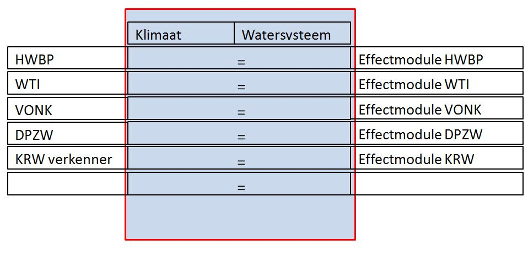
Figuur 1: Links staan de programma’s die gebruik maken van de waterbeweging doorgerekend in het Nationaal Water Model, rechts staan de daaraan gerelateerde effectmodules die de uitkomsten aftappen.

Voordeel van deze opzet is dat de projecten zeggenschap houden over hun eigen werkproces en budgetten, terwijl er een uniforme, nationaal geborgde basis aan ten grondslag ligt. De kostenbesparing zit vooral in het genereren van die basis en het verzekeren van de uniformiteit, zodat niet elk project opnieuw ‘het wiel uitvindt’ waardoor er veel tijd, geld en energie gaat zitten in het ‘vertalen’ van de verschillende projectresultaten naar elkaar. We vermijden dus inconsistenties en dubbel werk. Daarnaast wordt er ook bespaard door een gezamenlijke agenda tav beheer en onderhoud van modellen.

Het is dus wenselijk om een samenhangend instrumentarium te ontwikkelen dat bestaat uit een koppeling van bestaande modellen, invoerdata, schematisaties en scenario’s voor het doorrekenen van de waterbeweging. Dit modelinstrumentarium kan daarmee de basis vormen voor vele toepassingen in het beleidsveld water voor rijk en regio!

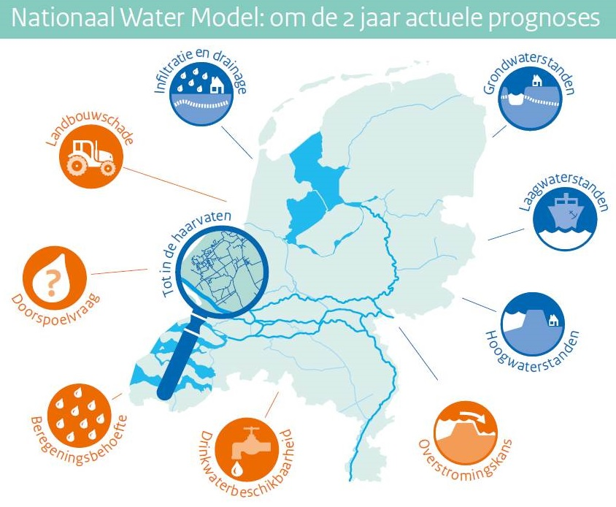
Figuur 2: Beleidsterreinen waarvoor de basisprognoses van het Nationaal Water Model bruikbaar zijn.

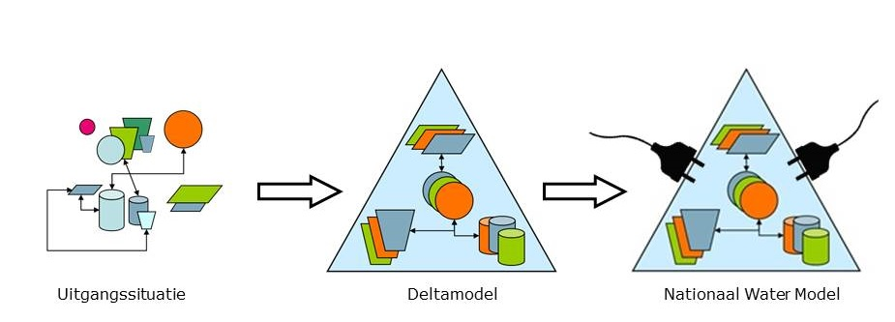

Figuur 3. De ontwikkeling van het Deltamodel heeft eerder bijgedragen aan een schifting in het aantal modelsystemen. Helemaal rechts het zelfde plaatje maar met het verschil dat Nationaal Water Model niet alleen inzetbaar is voor het Deltaprogramma maar ook voor andere beleidsprogramma’s. Die programma’s kunnen de gegevens van de basisprognoses aftappen voor de eigen modules door het maken van ‘stekkers’.

  - Ambitie
Het Nationaal Water Model is een set van data en instrumenten dat Nederland op nationaal en regionaal niveau effectief en efficiënt ondersteunt bij beleidsvraagstukken op het gebied van water en ruimtelijke planvorming. Het ‘ontzorgt’ hiermee de diverse programma’s en projecten door op periodieke basis de ‘waterbeweging’ door te rekenen d.m.v. basisprognoses en biedt een actueel model voor specifieke beleidsanalyses. Het resultaat is: betrouwbaarheid, uniformiteit en consistentie. Bovendien is het niet duur en traag.

Essentie om de komende jaren te bereiken:
Het Nationaal Water Model:
- Is binnen Nederland hét erkende beleidsinstrumentarium voor waterveiligheid, zoetwaterverdeling en waterkwaliteit
- Rekent de waterbeweging van Nederland door middels ‘basisprognoses’ op basis van periodiek geactualiseerde uitgangspunten, data en modellen
- Waarborgt de landelijke consistentie: borging van referenties en uniformiteit in maatregelen en klimaatscenario’s
- Genereert modelresultaten die betrouwbaar zijn voor de beoogde toepassingen
- Stelt model en modelresultaten op laagdrempelige wijze beschikbaar aan de gebruikers
- Waarborgt dat middelen voor ontwikkeling en beheer en onderhoud van het modelinstrumentarium efficiënt besteed worden
- Versterkt de samenwerking tussen rijk, regionale waterbeheerders, kennisorganisaties en de markt

  - Succescriteria
Begin 2015 is de ambitie van het Nationaal Water Model geformuleerd. Deze ambitie is in dit plan 2016 nader aangescherpt en op onderdelen bijgesteld. De voortgang van het realiseren van de ambitie wordt gemonitord aan de hand van onderstaande criteria.

De criteria zijn vertaald naar jaardoelstellingen, zie de hoofdstukken 5 en 6.
Onderwerp | Criteria
Inhoudelijke kwaliteit van het Nationaal Water Model | - Het Nationaal Water Model is een robuust instrumentarium en betrouwbaar in het gebruik  - Het Nationaal Water Model levert betrouwbare en kwalitatief goede uitkomsten  - Het Nationaal Water Model is gebaseerd op actuele informatie en kennis  - De uitgangspunten zijn transparant  - De kosten zijn duidelijk
Gebruikersvriendelijkheid en toegankelijkheid van het instrumentarium | - Het Nationaal Water Model is een gebruikersvriendelijk instrumentarium dat de gebruikers flexibiliteit biedt  - De uitkomsten van het Nationaal Water Model zijn voor iedereen toegankelijk en de output is gebruiksvriendelijk  - Het Nationaal Water Model zelf is voor experts te gebruiken op basis van een toepassingskader  - Het Nationaal Water Model wordt centraal gehost, waardoor andere partijen gemakkelijk toegang hebben tot het Nationaal Water Model
Draagvlak voor Nationaal Water Model | - Diverse programma’s en projecten binnen I&M maken gebruik van het Nationaal Water Model, wat bijdraagt aan consistentie tussen de verschillende programma’s en projecten  - Partners buiten I&M maken gebruik van het Nationaal Water Model  - Er is draagvlak voor (de uitkomsten van) het Nationaal Water Model  - Er is voldoende (co-)financiering voor het Nationaal Water Model
Samenwerking en governance | - Er bestaat een eenduidige governancestructuur rondom het Nationaal Water Model  - Er is goede samenwerking met partners: andere overheden en regionale waterbeheerders  - Marktpartijen en kennisinstituten zijn op goede wijze betrokken

- Wat is het Nationaal Water Model?
  - Beschrijving Nationaal Water Model
Technisch gezien is het Nationaal Water Model een instrumentarium dat bestaat uit een koppeling van bestaande modellen, invoerdata, schematisaties en scenario’s voor het doorrekenen van de waterbeweging. Zie voor een overzicht van de gebruikte modellen bijlage 9.2.De modellen zijn gekoppeld aan de Deltascenario’s voor de zichtjaren 2050 en 2085.
Het eindresultaat is een doorgerekende waterbeweging met waterstanden voor waterveiligheid en debieten voor zoetwater. Vanaf 2018 zitten daarbij ook de gegevens van waterkwaliteit die betrekking hebben op de ondergrond en het oppervlaktewater.
Het model is met name geschikt voor landelijke en regionale beleidsvraagstukken op het gebied van waterveiligheid, zoetwaterbeschikbaarheid en waterkwaliteit. Binnen het instrumentarium worden verschillende ‘rekentreinen’ onderscheiden voor waterveiligheid en zoetwaterbeschikbaarheid. In een dergelijke ‘rekentrein’ dienen uitkomsten van het ene model als input voor het andere. Anders dus dan bij een rekenblad op de PC thuis, zit er een tijd tussen de invoer van de uitgangsgegevens en de uiteindelijke uitkomst. Om een indicatie te geven van de huidige rekentijden: volledige veiligheidsberekeningen duren ongeveer 1 week en zoetwaterberekeningen 1 maand.
Door de waterbeweging tweejaarlijks te actualiseren hoeven diverse toepassingen niet te wachten op de resultaten. De gegevens zijn beschikbaar via een open data portaal. Het is de kunst om de gegevens zo te leveren dat ze geschikt zijn om in te lezen door effectmodules. Dat vergt uiteraard afstemming.

De producten die Nationaal Water Model levert zijn:
- Een actuele set van modellen en datasets
- Afspraken over randvoorwaarden en uitgangspunten
- Elke twee jaar een set basisprognoses voor beleidsstudies. In 2016 voor waterveiligheid en zoetwaterbeschikbaarheid met nieuwe KNMI’14-klimaatscenario’s. In 2018 aangevuld voor waterkwaliteit. Basisprognoses bevatten: uitkomsten voor het referentiejaar (2015) en twee zichtjaren (2050 en 2085)
- De mogelijkheid om maatregelen door te rekenen voor waterveiligheid, zoetwaterbeschikbaarheid en waterkwaliteit voor specifieke analyses

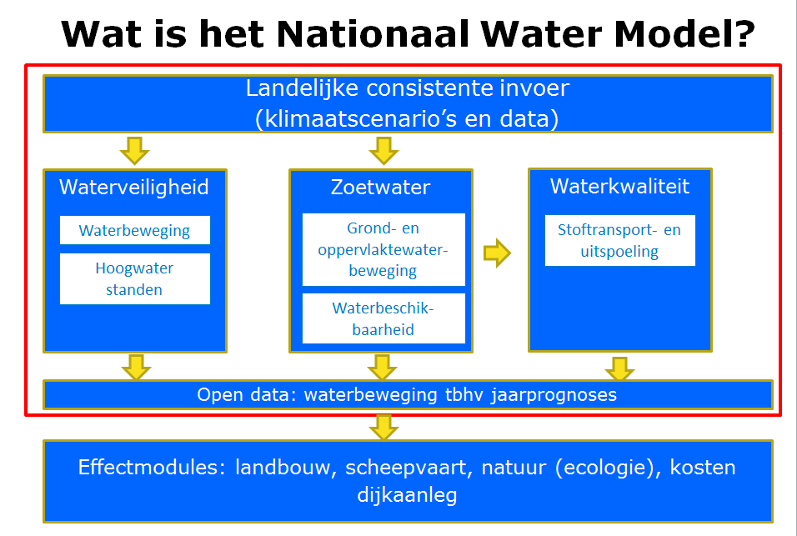
Figuur 4: Schematische weergave van het technische gedeelte van het Nationaal Water Model

  - Relatie met het NHI
Een veel gestelde vraag is: wat is de relatie met het Nederlands Hydrologisch Instrumentarium (NHI)? Het NHI is een gereedschapskist bestaande uit data, tools en modelcodes waarmee modeltoepassingen (schematisaties) kunnen worden afgeleid op lokaal, regionaal en landelijk niveau. De landelijke modeltoepassing uit het NHI is het Landelijk Hydrologisch Model (LHM) en is onderdeel van Nationaal Water Model.
Het NHI staat dus buiten het Nationaal Water Model (zie ook figuur 5), maar is gebruikt om het LHM te maken.

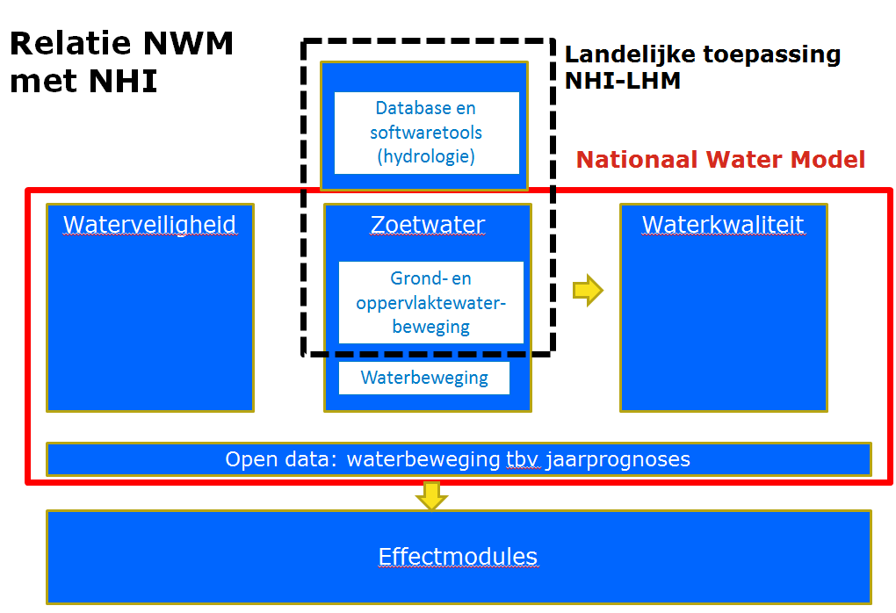
Figuur 5: Relatie tussen NHI en het Nationaal Water Model

  - Deltascenario’s
Het Nationaal Water Model bevat de scenario’s voor klimaatverandering van het KNMI en de socio-economische scenario’s van het PBL. De combinatie hiervan zijn de ‘Deltascenario’s. De werkgroep Deltascenario’s van het Deltaprogramma heeft deze scenario’s gedefinieerd in 2013.
In 2014 heeft het KNMI nieuwe scenario’s uitgebracht die inmiddels (grotendeels) zijn ingebouwd. Het KNMI hanteert vier scenario’s GL, GH, WL en WH voor 2050 en 2085. G en W geven scenario’s met een lage (G) en hoge (W) globale temperatuurstijging weer. L en H geven een lage en hoge invloed op het luchtstromingspatroon op het klimaat weer. De scenario’s GH en WL worden niet gebruikt binnen het Nationaal Water Model. Alleen het meest gematigde klimaatscenario, GL, en het meest extreme, WH, worden doorgerekend.
De socio-economische scenario’s zijn afkomstig uit 2006. Het PBL heeft eind 2015 nieuwe scenario’s uitgebracht. Of en wanneer deze dienen te worden ingebouwd is onderwerp van discussie.
Door het combineren van de klimaat scenario’s met socio-economische scenario’s zijn de volgende 4 Deltascenario’s gedefinieerd (zie ook figuur 6):
- matige klimaatverandering en lage groei van economie en bevolking (RUST)
- grote klimaatverandering en lage groei van economie en bevolking (WARM)
- matige klimaatverandering en sterke groei van economie en bevolking (DRUK)
- grote klimaatverandering en sterke groei van economie en bevolking (STOOM).

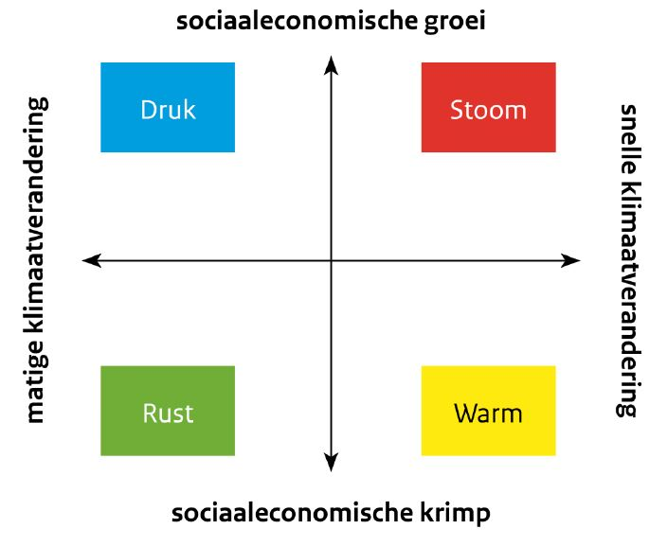
Figuur 6: Schematische weergave van de Deltascenario’s

  - Geografische afbakening

Waterveiligheid
Voor het onderdeel veiligheid bevat het model het hoofdwatersysteem. Deze keuze is indertijd gemaakt voor het Deltaprogramma. Zie onderstaand figuur voor de exacte wateren.
Een aantal gebieden van het hoofdwatersysteem maakt (nog) geen onderdeel uit van het model. Voor het WTI 2023 is hier wel behoefte aan. Deze gebieden worden daarom stapsgewijs in het Nationaal Water Model ingebouwd. Dat zal rond 2020 afgerond zijn. Zie voor overzicht betreffende gebieden paragraaf 7.2.

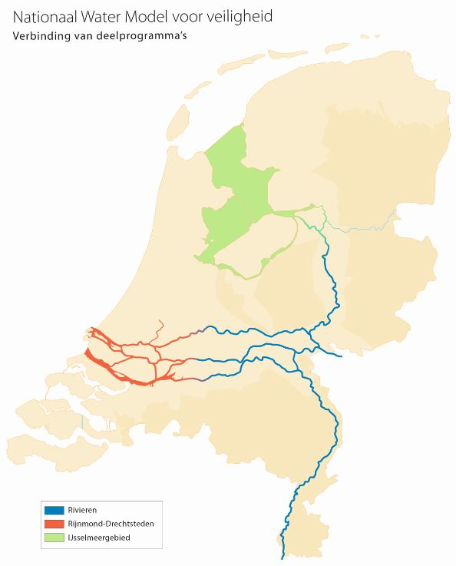

Figuur 7: Gebieden van het hoofdwatersysteem die in het huidige Nationaal Water Model zijn inbegrepen in het onderdeel waterveiligheid

Zoetwaterbeschikbaarheid
Voor het onderdeel zoetwaterbeschikbaarheid is de nationale dekking van de modellen groter: de uitkomsten bevatten niet alleen het hoofdwatersysteem, maar ook de kleine wateren en zelfs sloten in het primaire en secundaire watersysteem. 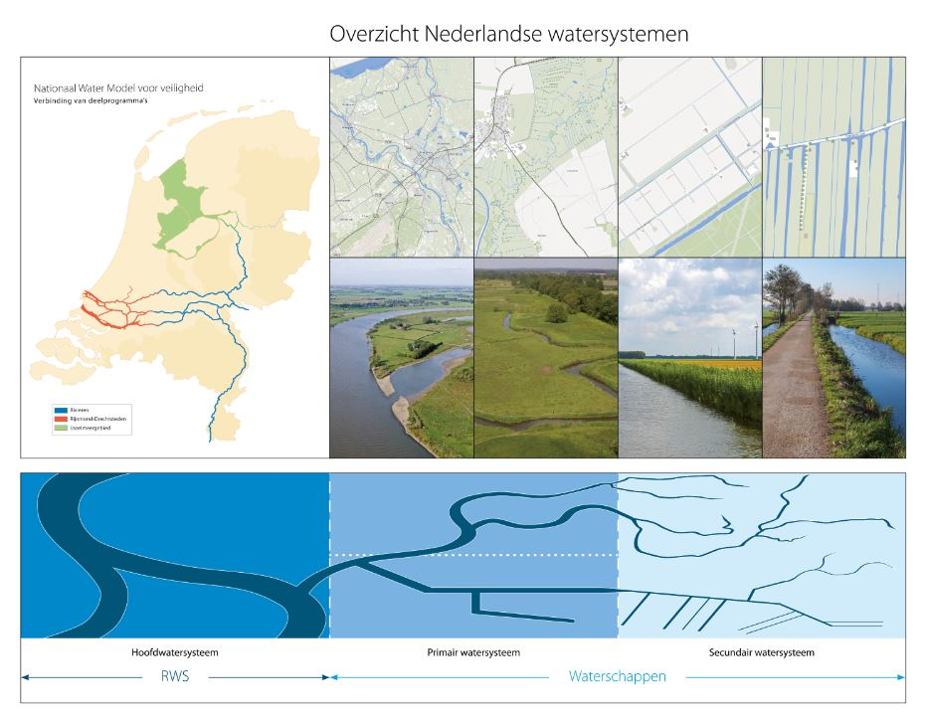
Figuur 8: Schematisch overzicht wateren zoetwaterbeschikbaarheid

Waterkwaliteit
Voor waterkwaliteit komt de dekking overeen met die van zoetwaterbeschikbaarheid. Dat komt vanwege de koppeling die tussen de twee onderdelen bestaat.
  - Het Nationaal Water Model als levend instrumentarium
Het Nationaal Water Model is een model dat permanent geactualiseerd en doorontwikkeld wordt of via nieuwe ‘stekkers’ voor andere toepassingen inzetbaar is. Op die manier wordt geborgd dat het modelinstrumentarium inzetbaar blijft en betrouwbare resultaten oplevert.

Dit wordt bewerkstelligd door :
- Updates in modellen, koppelingen en software
- Updates in gegevens
- Regelmatig gebruik door verschillende gebruikers en gebruikersgroepen (Nationale en regionale overheden, marktpartijen, kennisinstituten)
- Gebruik door nieuwe partijen voor nieuwe toepassingen, door het realiseren van nieuwe koppelingen
- Gebruik van uitkomsten in beleidstoepassingen, waaronder de basisprognoses
- Gebruik van uitkomsten in verdere (effect) modellering

Het Nationaal Water Model is dus een dynamisch systeem dat bestaat uit componenten die door verschillende partijen worden ontwikkeld en resultaten die door verschillende partijen worden gebruikt. Het is daarmee een systeem dat gedeeld en gedragen wordt door verschillende partijen.

  - Effectmodules: overzicht van stekkers
Het Nationaal Water Model genereert uitkomsten die verder kunnen worden gebruikt in effectmodules. Deze kunnen de uitkomsten van het Nationaal Water Model inlezen.

Overzicht effectmodules, die allen aftappen van het onderdeel zoetwaterverdeling en waterkwaliteit (laatste betreft alleen de KRW-verkenner)
Effectmodule | Doel | Status koppeling
Agricom | Beschikbaarheid van water voor de landbouw | beschikbaar
Habitat | Simulatie van effecten op aquatische natuur | beschikbaar
Demnat | Simulatie van effecten op terrestrische natuur | beschikbaar
Drink en proceswater | Overschrijding waarden chlorideconcentratie oppervlaktewater | beschikbaar
BIVAS | Analyse van scheepvaartbewegingen | Update gaande
LTM/  Watertemperatuur | Bepalen van oppervlaktewater temperatuur | In ontwikkeling
KRW-verkenner | Doorrekenen van maatregelen voor Europese Kaderrichtlijn Water | In ontwikkeling

  - Hosting
De hosting vindt plaats vanaf een centrale locatie. Gebruikers hebben eerder aangegeven daarbinnen flexibel te willen zijn zodat ze binnen die omgeving een eigen plek hebben waarin ze het model kunnen aanpassen. Dat kan nu nog niet, maar is wel een belangrijke ambitie voor de toekomst.
  - Wat is het niet?
Het Nationaal Water Model is een samenhangend modelinstrumentarium, maar is niet voor alles geschikt. Zo is het niet toepasbaar voor modelberekeningen voor operationele toepassingen. Dit vereist een andere configuratie van de software en met andere type datasets (andere tijdschaal, uitvoer) voor bijvoorbeeld neerslag. Het combineren van een instrumentarium voor operationele toepassingen en voor beleid is niet raadzaam.
Het maken van een aanpassing of een schematisatie veranderen gaat niet vlot, reden waarom de basisprognoses elke twee jaar worden geüpdatet. Wanneer snelle en eenvoudige berekeningen gewenst zijn, kan men daarvoor beter aparte effectmodules maken, die eventueel gebruik kunnen maken van de basisprognoses als bron.
Het beheer en onderhoud van de afzonderlijke modellen en de effectmodellen liggen buiten de invloedsfeer van het Nationaal Water Model. Het Nationaal Water Model gebruikt en verbindt; updates van modellen worden jaarlijks ingebouwd in het kader van beheer en onderhoud.

- Samenwerking
  - Mogelijkheden
Vanuit waterveiligheid is het afgelopen jaar de wens uitgesproken om het Nationaal Water Model op termijn geschikt te maken voor aanlevering van de waterbeweging voor het Wettelijk Toetsinstrumentarium (WTI) in 2023. Om dat te realiseren neemt het Nationaal Water Model de in WTI ontwikkelde uitgangspunten en rekenmethoden geleidelijk over waardoor nog betere uniformiteit ontstaat tussen projecten en programma’s. Er ontstaat dan een krachtiger basis van ‘nationale uitgangspunten’ dat ook geschikt is voor het WTI, het OI en het HWBP. Deze aanpak kan eventuele toekomstige ad hoc keuzes voorkomen met bijbehorende kosten.
Uit de hoek van waterkwaliteit is grote behoefte aan een instrumentarium ter ondersteuning van belangrijke beleids-, beheers en kennisvraagstukken in de komende jaren. In de stuurgroep KRW-verkenner is eind 2014 de afspraak gemaakt dat de stakeholders (DGRW, EZ, STOWA/waterschappen, RWS en PBL) uitwerken wat van zij precies van zo’n instrumentarium verwachten. Dat heeft geleid tot een gezamenlijke vraagarticulatie voor een waterkwaliteitsintrumentarium, waarvoor het Nationaal Water Model de waterbeweging zal aanleveren.

Kortom, er liggen volop mogelijkheden om te komen tot meer synergie en samenwerking. Het voorkomt dat partijen afzonderlijk werken. Hierdoor kan dubbel werk en de daarbij horende kosten worden voorkomen. Tevens draagt het bij aan de consistentie van berekeningen.

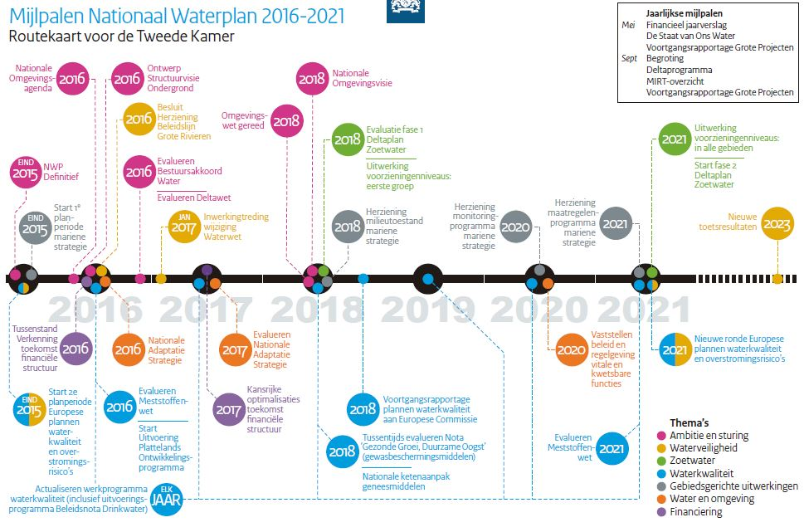

Figuur 9. In 2015 zijn de belangrijkste mijlpalen voor het Nationaal Water Plan in een overzichtelijk schema gezet. In het Nationaal Water Plan is het waterbeleid op landelijke schaal vastgelegd. Voor veel van deze mijlpalen zijn (dezelfde) modellen nodig en is samenwerking tussen rijk en regio een must.

  - Rollen
Het Nationaal Water Model komt tot stand komt door het samenbrengen van ontwikkelingen die vanuit de markt en kennisinstellingen komen en een overheid die stuurt. Binnen het kader van het Nationaal Water Model zijn de volgende rollen te onderscheiden.

Rijksoverheid
Voert de regie over het Nationaal Water Model en de onderliggende modelcomponenten. Het is belangrijk om:
- Einddoelen helder en concreet te formuleren en deze periodiek te actualiseren
- Een aanpak te kiezen voor realisatie die past bij de behoeften
- ‘oren en ogen’ open te houden voor nieuwe ontwikkelingen, vanuit partners, markt, samenleving
- Eigen inspanningen te concentreren op onderdelen die (vrijwel zeker) niet bij andere overheden of bedrijven zullen worden ontwikkeld

Regionale en lokale overheden
De waterschappen en provincies hebben de volgende potentiële inbreng:
- Zij beschikken over unieke datasets om in te brengen van o.a.
  - Het regionale watersysteem
  - Regionale meetreeksen van neerslag, afvoer, waterstand, grondwaterstand, waterkwaliteitsgegevens voor kalibratie
- Zij ontwikkelen (afzonderlijk) informatiesystemen voor opslag, validatie en visualisatie die mogelijk interessante combinaties opleveren met het Nationaal Water Model

Rekeninstrumenten worden veel gebruikt, maar beperkt ontwikkeld door regionale en lokale overheden. Uitzonderingen die de regel bevestigen zijn 3DI en het schademodel. Mogelijk zijn hiermee interessante koppelingen te maken.

Kennisinstellingen
Kennisinstellingen vergaren nieuwe kennis door het doen van (wetenschappelijk) onderzoek. De nieuwe kennis, en mogelijk ook data, wordt gepubliceerd of verwerkt in modellen en softwaresystemen. Deze modellen vormen de kern van het Nationaal Water Model. Updates van modellen of nieuwe relevante applicaties komen hierin terecht.

Markt
Marktpartijen werken hoofdzakelijk in opdracht van overheden voor het uitvoeren van projecten. Marktpartijen kunnen ook zelf investeren en op die wijze ‘ongevraagd’ data producten maken, of innovatieve diensten ontwikkelen. Dit zijn veelal niche-partijen of buitenlandse partijen. Voorbeelden zijn: ArcGIS, Hydronet, Lizard en 3DI.

  - Betrokken partijen, projecten en programma’s
Onderstaande tabel geeft een overzicht van de betrokken partijen, projecten en programma’s op dit moment.

Organisatie | Betrokkenheid
DGRW | Opdrachtgever en gebruiker via verschillende projecten en programma’s
RWS | RWS WVL is opdrachtnemer van DGRW. RWS WVL is opdrachtgever richting Deltares/Alterra en tevens gebruiker via verschillende projecten en programma’s. Lid van de stuurgroep.  RWS CIV is als adviseur betrokken bij de hosting
STOWA | Lid van de stuurgroep en tevens betrokken bij het onderdeel waterkwaliteit (Adviesgroep Watersysteemanalyse (AWSA))
Staf DC | Belanghebbende. Lid van de strategiegroep,  Potentieel gebruiker
Deltares | Opdrachtnemer, applicatiebeheerder. Levert support op de applicaties. (Deel)opdrachtnemer voor het deel waterkwaliteit
Alterra | (Deel)opdrachtnemer voor het deel waterkwaliteit
KNMI | Hosting van het Nationaal Water Model vindt plaats in rekencentrum van KNMI. Tevens contacten vanwege de klimaatscenario’s
Universiteiten | De universiteiten van Wageningen, Utrecht en Delft zijn betrokken bij de wetenschappelijke toetsing en advies wat betreft het Nationaal Water Model
NMDC | Organisatie die de hosting uitvoert. Biedt tevens mogelijkheden om datasets, innovaties, e.d. tussen organisaties beter op elkaar af te stemmen
Campus (RIVM en KNMI) | Opdrachtnemer, voert de hosting uit namens NMDC
EZ | Betrokken bij het onderdeel waterkwaliteit  Potentieel gebruiker
PBL | Betrokken bij het onderdeel waterkwaliteit  Potentieel gebruiker
RIVM | Betrokken bij het onderdeel waterkwaliteit  Potentieel gebruiker
Projecten en programma’s | Betrokkenheid
Opstellen visie over het hydrologisch en hydraulisch instrumentarium | RWS WVL en STOWA zijn bezig om een gezamenlijke visie te ontwikkelen op het modelinstrumentarium
NKWK | Nationaal Water Model is een van 13 inhoudelijke onderwerpen
VONK | Gebruikt de uitkomsten voor het bepalen van de einde levensduur natte kunstwerken. Mogelijk co-financier
WTI | De wens is uitgesproken om het instrumentarium de komende jaren te integreren met Nationaal Water Model
NHI | Zowel NHI als Nationaal Water Model maken gezamenlijk gebruik van een commissie die voorziet in advisering en toetsing van de instrumentaria vanuit wetenschappelijke invalshoek
Slim Watermanagement | Dit programma kijkt m.n. naar het operationele instrumentarium. Geïdentificeerde raakvlakken regio-rijk zijn bruikbaar voor het Nationaal Water Model
Water Beschikbaarheid (WABES) | Gesprekken lopen over koppeling met Nationaal Water Model. Zij willen beschikken over een 100-jarige doorgerekende reeksen ipv 30 jaar. De mogelijkheid wordt onderzocht wat de rol van Nationaal Water Model kan zijn en de functionaliteit op termijn te integreren
Koppelingen met effectmodules | Betrokkenheid
Watertemperatuur (LTM) | Effectmodule die uitkomsten van de basisprognoses gaat gebruiken voor het bepalen van de effecten van klimaatverandering op de watertemperatuur
Hydrometra | Een adviestool voor agrarisch waterbeheer die in ontwikkeling is. Heeft raakvlakken met de ontwikkeling van het waterkwaliteitsdeel. Mogelijke synergie wordt op dit moment uitgezocht (Deltares en Alterra)
KRW-verkenner | Effectmodule die de uitkomsten gaat gebruiken van het waterkwaliteitsinstrumentarium, rond 2018
Regio | Betrokkenheid
Waterschappen | M.n. betrokken bij de onderdelen zoetwater en waterkwaliteit. Met ongeveer 4-6 waterschappen is contact via waterkwaliteit en acceptatie basisprognoses
Azure & MIPWA | Regionale grondwatermodellen. Azure is bezig om hosting onder te brengen bij NMDC. Daarmee kunnen nieuwe mogelijkheden ontstaan voor samenwerking. MIPWA volgt waarschijnlijk later
Provincies | Betrokken bij waterkwaliteit (Limburg) en acceptatie van de basisprognoses (Gelderland)
Marktpartijen | Betrokkenheid
Nelen & Schuurmans | Wytze Schuurmans: betrokken bij visie en gesprekken over koppeling met 3DI
HKV | Opdrachtnemer. Speelt een rol bij de kwaliteitsborging: voert regelmatig testwerk uit en betrokken bij de acceptatie van de basisprognoses
Nico Jaarsma | Opdrachtnemer, werkt een stappenplan uit voor waterkwaliteit
Arcadis | Voert mogelijk het rekenwerk uit voor veiligheid/basisprognoses
Internationaal | Betrokkenheid nader in te vullen

Toelichting NMDC
De hosting van het Nationaal Water Model vindt plaats bij het NMDC (Nationaal Modellen- en Data Centrum), een samenwerkingsverband tussen verschillende kennisinstituten: PBL, RIVM, KNMI, Alterra, RWS, Deltares en TNO.
Verantwoordelijk voor de hosting zijn Deltares en SSC Campus. De laatste is een gezamenlijke organisatie van RIVM en KNMI voor ICT. Het heeft als doel om integrale ICT-dienstverlening aan te bieden aan kennisinstituten binnen de overheid. Voor het Nationaal Water Model heeft SCC-CAMPUS de rol van technisch beheerder. Deltares heeft de rol van applicatiebeheerder. Het model staat fysiek in het rekencentrum van het KNMI.
De hosting wordt uitgevoerd volgens het OTAP-principe: Ontwikkelen, Testen, Acceptatie en Productie. Met deze methode zijn aanpassingen in de software telkens volledig getest en geaccepteerd zodat de continuïteit van het rekenwerk zoveel mogelijk gewaarborgd blijft.

Het op deze manier hosten van modellen heeft voordelen. De belangrijkste zijn:
- uniformiteit in modelversies, rekenaanpak en archivering
- bundeling van schaarse expertise: kwaliteitswinst en innovatie
- de mogelijkheid van kennisdeling en het afstemmen van datasets

Naast het Nationaal Water Model is SCC Campus op dit moment bezig om andere modellen te hosten. Het gaat om het regionale grondwatermodel AZURE (ontwikkeld onder regie van waterschappen), dat een link heeft met het NHI en daarmee tevens een sterke link heeft met het Nationaal Water Model, alsmede modellen voor Verkeer en Vervoer (RWS-modellen).

Toelichting NKWK
Het Nationaal Water Model is onderdeel van het programma NKWK. Het programma bundelt krachten en budgetten van vraagstellers. Betrokken partijen, overheid, kennisinstituten en markt, zorgen ieder voor een deel van de (co-)financiering. De ontwikkelingen en innovaties leiden tot een sterkere positie in de klimaat- en watersector, ook in het buitenland.
- Terugblik 2015
  - Doelen
De succes criteria uit hoofdstuk 2 zijn vertaald naar jaardoelen. Een toelichting is te vinden in de paragrafen.

Doelen | Zie paragraaf
Leveren concept basisprognoses gebaseerd op de nieuwe KNMI’14-klimaatscenario’s | 5.3
Leveren van concept infographics basisprognoses | 5.3
Uitkomsten basisprognoses via open data toegankelijk maken | 5.3
Ontwikkeling instrumentarium op basis van wensen van gebruikers | 5.3
Verbetering van de gebruikersbetrouwbaarheid: de werking en de stabiliteit van het model | 5.3 en 5.6
Doorontwikkeling waterkwaliteit voor de koppeling met de KRW-verkenner. Partijen trekken gezamenlijk op | 5.4
Aansluiten van partijen door middel van co-financiering | 5.2
Communicatie over het Nationaal Water Model naar buiten | 5.7
Hosting: goed toegankelijk voor overheden, kennisinstituten, universiteiten en marktpartijen | 5.5

  - Financiering
Uit twee bronnen is budget afkomstig.

- Basisfinanciering: afkomstig van DGRW (xx keuro) en RWS (xx) Keuro). Het totaal bedrag is gebruikt voor de hosting, beheer en onderhoud en om te komen tot de eerste basisprognoses.

- Co-financiering (totaal xx Keuro). Die is verkregen vanuit de volgende bronnen:
- Waterkwaliteit: integratie van waterkwaliteit en de koppeling met de KRW verkenner, DGRW (xx Keuro)
- Zoetwater: koppeling met effectmodule watertemperatuur, RWS (xx Keuro)
- Zoetwater: inbouwen verzilting, RWS (xx Keuro)
- Veiligheid: opzet nieuw model voor de Oosterschelde t.b.h.v. WTI, DGRW (xx Keuro)
  - Beheer & onderhoud en basisprognoses

Beheer en onderhoud
- Nationaal Water Model gebaseerd op de nieuwe KNMI-2014 klimaatscenario’s
- Wat gerealiseerd:
  - De Deltascenario’s zijn geactualiseerd met de nieuwe KNMI’14-klimaatscenario’s. Voor zoetwater is het compleet, alleen voor veiligheid is het wachten op de nieuwe afvoerstatistiek/werklijn die in maart/april 2016 beschikbaar komt
- Resultaat:
  - Het kunnen doorrekenen van de basisprognoses op basis van de nieuwste inzichten in klimaatverandering.

- Verbetering van de gebruikersbetrouwbaarheid
- Wat gerealiseerd:
  - Vereenvoudiging van de software/configuratie.
  - Verbetering/professionalisering van het testtraject bij oplevering van nieuwe modelversies, zowel aan Deltares- als aan WVL-zijde.
- Resultaat:
  - Vermindering van het aantal vastlopende berekeningen en foutmeldingen.
  - Dit draagt er toe bij dat in de toekomst gebruikers zelf nieuwe schematisaties kunnen uploaden.

- Ontwikkeling instrumentarium op basis van wensen van gebruikers
- Wat gerealiseerd:
  - Gebruikers hebben aangegeven welke aspecten/functionaliteiten zij graag verbeterd / gerealiseerd zien. Op basis daarvan is een prioritering gemaakt voor 2015.
  - Zaken die in 2015 geïmplementeerd zijn o.a.:
    - Inbouwen van consistente set dijkprofielen (in vergelijking met het Deltamodel)
    - Diverse technische verbeteringen
- Resultaat:
  - Een gebruiksvriendelijker en meer up-to-date modelinstrumentarium
  - Meer draagvlak

- Uitkomsten modelinstrumentarium voor iedereen toegankelijk
- Wat gerealiseerd:
  - Inrichting van een Open Data archief (op basis van Geonetwork)
- Resultaat:
  - Dit draagt er toe bij dat iedereen op termijn op eenvoudige wijze toegang kan krijgen tot modeluitkomsten van het Nationaal Water Model, zoals de basisprognoses.
In 2016 komen de modeluitkomsten beschikbaar via de open data-portal van de overheid.

Basisprognoses
In samenwerking met Deltares en SSC Campus zijn met de 0.1 versie van het Nationaal Water Model concept-basisprognoses voor Zoetwaterbeschikbaarheid en Waterveiligheid uitgerekend.
De basisprognoses zijn verwerkt tot infographics, die met succes gepresenteerd zijn op het Deltacongres op 5 november.

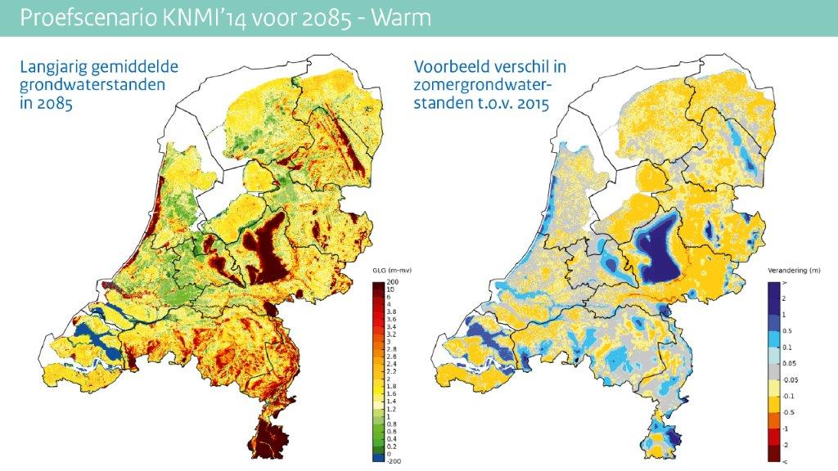
Figuur 10: concept uitkomsten zoetwaterbeschikbaarheid met KNMI’14 scenario’s

  - Ontwikkeling

Waterkwaliteit
- Ontwikkeling van een geïntegreerd waterkwantiteits- en waterkwaliteits-instrumentarium

Het gaat hier om de koppeling van bestaande waterkwaliteitsmodules aan de zoetwaterbeschikbaarheidsmodules uit het Nationaal Water Model.
- Wat gerealiseerd:
  - In 2015 is de technische basis gelegd voor een dergelijk instrumentarium:
    - Er is een landsdekkende schematisatie ontwikkeld gebaseerd op ANIMO en MT3D.
    - Er is een koppeling gemaakt tussen ANIMO/MT3D en de waterkwantiteitsmodule binnen het Nationaal Water Model.
    - Er is een vergelijking gemaakt tussen uitkomsten gebaseerd op het vernieuwde instrumentarium en het oorspronkelijke, op STONE gebaseerde instrumentarium.
  - De benodigde vervolgstappen voor 2016 en verder zijn in beeld gebracht, inclusief benodigde financiering. Zie hoofdstuk 7.
- Resultaat:
  - Met de vervanging van STONE door ANIMO/MT3D wordt het in de toekomst mogelijk om tot nauwkeurige uitkomsten te komen. Tevens ontstaan er meer toepassingsmogelijkheden, zoals het kunnen doorrekenen van maatregelen.

- Partijen trekken gezamenlijk op
- Wat gerealiseerd:
  - In 2015 is een overlegstructuur opgezet met daarin alle relevante, betrokken partijen (DGRW, EZ, PBL, RIVM, STOWA/waterschappen, provincie Limburg, Alterra en Deltares).
  - Er is onder de betrokken partijen een inventarisatie uitgevoerd naar de eisen, criteria en wensen waar een gemeenschappelijk waterkwaliteitsinstrumentarium aan moet voldoen (de zogeheten vraagarticulatie).
- Resultaat:
  - Partijen zijn met elkaar in gesprek, er is zicht ontstaan op de gezamenlijke koers en bijbehorend tijdpad.
  - De intentie is uitgesproken om regionale pilots uit te voeren. Dergelijke pilots zijn nodig om te bewerkstelligen dat het landelijke instrumentarium ook regionaal toepasbaar wordt.
Partijen hebben op ambtelijk niveau hun commitment uitgesproken voor de verdere doorontwikkeling van het landelijke waterkwaliteitsinstrumentarium door I&M in 2016. Zie hoofdstuk 7.

Watertemperatuur
De wens is om het Landelijk Temperatuur Model (LTM) te koppelen aan het Nationaal Water Model zodat de toekomstige watertemperaturen aan de hand van de basisprognoses kunnen worden afgeleid.
De ontwikkeling betreft het maken van de ‘stekker’ en de validatie van de resultaten. In 2015 is een prototype gemaakt. In 2016 zal dit worden opgenomen in de productieversie.

Verzilting
Om de basisprognoses waardevol te maken voor zoetwatervraagstukken is de verbetering van chloridetijdreeksen op de ‘randen’ van het model noodzakelijk. De nieuwe KNMI’14-klimaatscenario’s zijn de aanleiding hiervoor. Eind vorig jaar is een eerste fase afgerond.

Oosterschelde
RWS vindt het van belang om langs de primaire waterkeringen gegevens over hoogwaterstanden en dijkbelastingen paraat te hebben. Vooruitkijkend naar WTI 2023 is het raadzaam om tijdig te beginnen. Het belangrijkste is om een nieuw belastingsmodel te maken van het gebied om het oude uit 1985 te vervangen. Eind 2015 is een plan van aanpak opgesteld.
  - Hosting
In 2015 is de hosting overgegaan van het KNMI naar SSC Campus. Daartoe heeft een aanpassing van de Service Level Agreement (SLA) plaatsgevonden en is er kennis overgedragen van Deltares naar SSC Campus over (de installatie van) het Nationaal Water Model.

In de 2e helft van 2015 hebben twee releases plaatsgevonden in gezamenlijkheid tussen RWS-Deltares-SCC Campus.

Met SSC Campus en Deltares hebben oriënterende gesprekken plaatsgevonden over de mogelijkheden om het Nationaal Water Model te virtualiseren. Bij virtualisatie staan de gebruikte rekenservers niet meer per se bij het NMDC en kunnen ook rekenservers gebruikt worden die niet in het ‘fysieke gebouw’ van het NMDC staan. Voordeel van virtualisatie is de schaalbaarheid in rekenkracht en opslagcapaciteit, als mede het principe van betalen naar gebruik.

Voorts is er met SSC Campus, Alterra en Deltares gekeken naar de technische mogelijkheden om ook het waterkwaliteitsdeel te hosten bij het NMDC. In 2016 moeten organisatie, financiering en technische implementatie verder afgestemd worden.

De toegankelijkheid voor RWS was een probleem vanwege veiligheidsbeperkingen. Dit is tijdelijk verbeterd door levering van speciale laptops. Tegelijk is het realiseren van een definitieve oplossing (toegang vanaf elke RWS-werkplek) in gang gezet.
Voor andere partijen spelen de veiligheidsproblemen niet en is de rekenomgeving goed toegankelijk via een token.
  - Evaluatie
In 2015 heeft Rijkswaterstaat aan adviesbureau OneFox gevraagd om:
a) een evaluatie van het Deltamodel: een evaluatie van de vertragingen en verstoringen waarmee het Deltamodel in het verleden werd geconfronteerd.
b) een advies: een op die evaluatie gebaseerde set aan concrete, specifieke en
implementeerbare aanbevelingen om zulke vertragingen en verstoringen binnen het
Nationaal Water Model te voorkomen of op zijn minst verregaand te reduceren.

OneFox doet in zijn adviesrapport diverse aanbevelingen. Deze zijn voorgelegd aan Rijkswaterstaat en aan Deltares en Campus. Vrijwel alle aanbevelingen zijn overgenomen. Het gaat vooral om vereenvoudiging van software en procedurele verbeteringen zoals een strakkere installatieprocedure en incident- en probleemregistratie. OneFox maakt onderscheid tussen ‘must haves’ en ‘should haves’.

Must haves | status
Automatiseren van releases | starten
Verminderen complexiteit FEWS | loopt
Testprocedure ontwikkelen een ‘smoke test’ (is snelle test set) | starten
Vaste testprocedure per type release | voltooid
Releases op acceptatie omgeving door Campus laten uitrollen en beheren | loopt
Kennis niveau technisch beheer verhogen | loopt
Incident management: verbeteren van de helpdesk | loopt
Koppelingen tussen rekenmodellen en FEWS in lijn brengen | starten
Benutten doorontwikkeling FEWS | voltooid
Mogelijkheid om tussenresultaten rekenmodellen in te zien | starten
Should haves
Toevoegen van nieuwe strategieën (schematisaties) versimpelen | loopt
Gebruikersbeheer, verwachtingsmanagement verbeteren | loopt
Releasekalender bijhouden | loopt
Verbeteren gebruikersdocumentatie | loopt
Omgevingseisen rekenmodellen in lijn brengen (gelijke configuratie van servers) | starten
Inrichten probleembeheer (proactief beheer rondom gevonden issues) | loopt
Actieve monitoring hardware | starten
Nog niet uitgevoerde aanbevelingen worden in de loop van 2016 opgepakt.

Voor het Nationaal Water Model ziet OneFox voldoende ruimte om de verbeteringen toe te passen binnen de bestaande modelopzet, waarin gebruik wordt gemaakt van FEWS software. OneFox raadt af om maatwerksoftware te ontwikkelen. Dat zou veel kosten en doorlooptijd met zich meebrengen, terwijl dit naar verwachting niet tot minder beheerlast zal leiden. Toch blijven bij RWS twijfels of FEWS ook geschikt is voor de integratie van het WTI in het instrumentarium. Hiervoor volgt een nadere analyse.

  - Communicatie
In 2015 zijn diverse activiteiten ondernomen met betrekking tot communicatie. Het Nationaal Water Model is gepresenteerd op diverse symposia en congressen zoals het NKWK congres (workshop), de Zoetwaterkennisdag (workshop) en het Deltacongres. Maar ook een presentatie op het gezamenlijk DT van Deltares/WVL was een van de activiteiten.

Voor het Deltacongres zijn speciale panelen en een folder vervaardigd en zijn de infographics als video vertoond. Het Nationaal Water Model heeft ook een plaats gekregen op de websites van het NMDC en de Helpdesk Water.
  - Organisatie
Door een kwartiermakergroep is een organisatiestructuur opgesteld. Daarna hebben drie gebruikersoverleggen plaatsgevonden.
Voor de stuurgroep, strategiegroep en de commissie ‘wetenschappelijke toetsing en advies’ hebben nog geen bijeenkomsten plaatsgevonden.
- Plan 2016
  - Doelen
De succes criteria uit hoofdstuk 2 zijn wederom vertaald naar jaardoelen. Een toelichting is te vinden in de paragrafen.

Doelen | Zie paragraaf
Leveren van definitieve basisprognoses | 6.3
Basisprognoses geaccepteerd door experts | 6.3
Uitkomsten basisprognoses via open data beschikbaar | 6.3
Ontwikkeling instrumentarium op basis van wensen van gebruikers en verbetering flexibiliteit | 6.3
Verdere verbetering van de gebruikersbetrouwbaarheid: de werking en de stabiliteit van het model | 6.3
Doorontwikkeling waterkwaliteit voor de koppeling met de KRW-verkenner. Partijen trekken gezamenlijk op | 6.4
Aansluiten van partijen door middel van co-financiering | 6.2
Inbouwen effectmodule watertemperatuur en opzet model voor de Oosterschelde | 6.4
Communicatie. Ontwikkelen van communicatiemateriaal: folder, website voor ondersteuning basisprognoses en vervolg infographics voor presentatie uitkomsten | 6.6
Hosting: realiseren virtualisatie en implementatie OneFox adviezen | 6.5
Betrekken van de markt | 6.3
  - Financiering
Uit twee bronnen is budget afkomstig.

- Basisfinanciering: afkomstig van DGRW (xx keuro) en RWS (xx Keuro). Het totaal bedrag wordt ingezet voor de hosting, beheer en onderhoud en de eerste basisprognoses.

- Co-financiering vanuit de volgende bronnen, totaal xx Keuro (voor de PM posten zijn de gesprekken gaande en volgen invulling van kosten en projectopzet later):
- Waterkwaliteit: Vervolg ontwikkeling naar een geïntegreerd waterkwantiteits-en waterkwaliteitsinstrumentarium, DGRW (xx euro)
- Waterveiligheid: Vervolg opzet model voor de Oosterschelde, DGRW (xx Keuro).
- Zoetwaterbeschikbaarheid: koppelen van de effectmodule watertemperatuur (LTM), RWS (PM Keuro)
- Zoetwaterbeschikbaarheid: basisprognoses mogelijk voor Wabes op dagbasis in plaats van een gemiddelde van 10-dagen, RWS (PM Keuro)
- Waterveiligheid & zoetwaterbeschikbaarheid: verbeteren validatie en koppeling met de effectmodule voor VONK, RWS (PM Keuro). Een concept offerte is gereed en in beraad bij management VONK.

  - Beheer & onderhoud en basisprognoses

Beheer & onderhoud
Het doel is in te zetten op een verdere verbetering van de actualiteit, betrouwbaarheid en gebruikersvriendelijkheid van het instrumentarium, nader in te vullen in overleg met gebruikers en Deltares. De belangrijkste aspecten en functionaliteiten die daartoe bijdragen zijn:
- Mogelijkheid bieden aan gebruikers om zelf schematisaties toe te kunnen voegen en zelf maatregelen/scenario’s te kunnen doorrekenen.
- Het actualiseren van de Deltascenario’s op basis van de recent door PBL gepubliceerde socio-economische groeiscenario’s (WLO-scenario’s).

Een concept voorstel is gereed en wordt voorgelegd aan gebruikers.

Op het gebied van betrouwbaarheid wordt er verder gegaan met de implementatie van de adviezen van OneFox.

Basisprognoses
In het voorjaar komen de definitieve basisprognoses voor zoetwaterverdeling beschikbaar. Nadat de KNMI‘14 werklijn voor waterveiligheid is ingebouwd starten de berekeningen voor waterveiligheid. Dat is omstreeks meil. De berekeningen voor zoetwater voert WVL zelf uit om kennis op te doen van het Nationaal Water Model. Voor waterveiligheid maakt een marktpartij de basisprognoses. Tevens betrekken we de markt om suggesties te doen voor gebruik van de basisprognoses bij opdrachten voor de overheid.

Aan de basisprognoses worden kwaliteitsstempels gegeven als predicaat voor betrouwbaarheid. Daartoe zal een groep van experts van RWS, Deltares, waterschappen en provincies zich buigen over de gehanteerde uitgangspunten voor berekening van de basisprognoses, alsmede over de plausibiliteit van de uitkomsten. Na vaststelling komen de resultaten op het open data-portaal.

Naast de rekenopdrachten voor de basisprognoses zoetwaterbeschikbaarheid en waterveiligheid worden ook rekenopdrachten uitgevoerd voor het project Wabes.

  - Ontwikkeling

Waterkwaliteit
Verder gaan met de in gang gezette ontwikkeling naar een geïntegreerd waterkwantiteits- en waterkwaliteitsinstrumentarium, zodat begin 2018 het instrumentarium volledig operationeel is en gebruikt kan worden voor de nieuwe generatie Stroomgebiedbeheerplannen van de Kader Richtlijn Water (KRW):
- Actualiseren van diverse datalagen
- Maken van een vergelijkingsberekening tussen ANIMO/MT3D-instrumentarium met het oorspronkelijke STONE-instrumentarium.
- Verbetering van de hydrologie.
- Verbetering van de oppervlaktewaterschematisatie.

Met de betrokken partijen overeenstemming bereiken over de ontwikkeling van een gemeenschappelijk waterkwaliteitsinstrumentarium:
- Het opstellen van een stappenplan voor de middellange termijn (t/m 2018).
- Commitment en besluit over financiering op bestuurlijk niveau.
- Besluit voor uitvoering van een of meerdere regionale pilots.

Watertemperatuur
Het streven is om in het voorjaar de koppeling met het Landelijk Temperatuur Model (LTM) in de productieversie op te nemen.

Oosterschelde
Dit jaar moet besloten welke type productiesommen nodig zijn. Tevens is het project gericht op het gereedkomen van het hydrodynamisch model en het golfmodel.
  - Hosting
De hosting wordt verbeterd op basis van de adviezen van Onefox. Er is m.n. aandacht voor de verbetering van het releasemanagement en verbetering van de afspraken tussen RWS-Deltares-SSC Campus. Ook zal de toegang tot het Nationaal Water Model voor RWS structureel verbeterd worden.

Naast de hosting van het Nationaal Water Model op de huidige servers, zal verder worden gegaan met onderzoek naar de mogelijkheden van virtualisatie. Middels een business case komen de mogelijkheden en kosten in beeld.

Na goedkeuring van de business case is de inzet om gevirtualiseerde omgeving te realiseren. Om echter bedrijfszekerheid van het Nationaal water Model te kunnen blijven garanderen zullen de gevirtualiseerde en huidige omgeving enige tijd naast elkaar draaien. Pas wanneer de gevirtuliseerde omgeving zich bewezen heeft, zal de huidige productie-omgeving worden afgebouwd.
  - Communicatie
De communicatie dient aan te sluiten bij de fase waarin het Nationaal Water Model komt. De inzet is:
- Ontwikkelen van voorlichtingsmateriaal in de vorm van een website, folder en informatiepanelen. Op de website komt nadere informatie te staan over de basisprognoses: hoe zijn ze tot stand gekomen, uitgangspunten, acceptatie en voorbeelden voor gebruik.
- Aanwezig te zijn op congressen: NKWK-bijeenkomst, STOWA congres waterkwaliteitsbeheer, Deltacongres en Waterinfodag.
  - Organisatie
Dit jaar vinden minimaal twee bijeenkomsten plaats met de stuurgroep en strategiegroep. De wetenschappelijke toetsings- en adviescommissie komt minimaal een keer bij elkaar. Voor het gebruikersoverleg zijn tot de zomer drie overleggen ingepland.

- Vooruitblik 2017 en verder
  - Accenten
Volgend jaar wordt verder gewerkt aan het beheer en onderhoud. Nieuwe versies van de submodellen (LHM, FEWS e.d.) worden ingebouwd. Het verbeteren van de flexibiliteit en het vergroten van de stabiliteit staan wederom hoog op de lijst. Voor de basisprognoses slaan we een jaar over, tenzij partijen expliciet daarom vragen.

De ambities, visie en doelen scherpen we aan in gezamenlijkheid en op basis van omgevingsscans. De samenwerking tussen partijen blijven we verbeteren en planningen sluiten meer op elkaar aan.

Het Oosterschelde project komt tot een afronding, alsmede de koppeling voor VONK.

Belangrijke ontwikkelingen zijn: de integratie van het WTI 2023 met het Nationaal Water Model, het waterkwaliteitsinstrumentarium en de daaraan gerelateerde samenwerking met de regio en het moderniseren van de hosting.
  - Waterveiligheidsinstrumentarium
Op dit moment is het Nationaal Water Model alleen geschikt voor beleidsstudies. Bij het WTI leeft de wens om stapsgewijs tot 2020 de verschillende gebieden en bijbehorende rekentreinen uit WTI en het Nationaal Water Model te integreren. Uiterlijk 2023 dient het instrumentarium klaar te staan om jaarlijks hydraulische belastingen te kunnen uitrekenen. Daarmee ontstaat voor veiligheid een eenduidige, permanente en actuele kennisbasis om vragen voor beleid vlot te kunnen beantwoorden.
Dat heeft meerdere voordelen.
- Ten eerste een betere samenhang en consistentie van te gebruiken uitgangspunten tussen de instrumentaria van Nationaal Water Model, WTI en het ontwerpinstrumentarium (OI). Het Nationaal Water Model/WTI deel is daarbij straks leidend t.o.v. het OI. Daarmee ontstaat een sterke basis van ‘nationale uitgangspunten’ en een ‘nationale referentie’ voor waterveiligheid. Alle berekeningen – met maatregelen en klimaatscenario’s – zijn op deze referentie gebaseerd waardoor verschillen uitlegbaar zijn.
- Ten tweede: besparingen. Studies voor veiligheid kosten over het algemeen enkele miljoenen. Besparing door meer structuur in het modelinstrumentarium en minder fouten bij rekensessies is enkele tonnen.
- En ten derde: uitvoeringsprojecten kosten over het algemeen tussen tientallen miljoenen tot enkele honderden miljoenen. Goede transparantie en nut-en-noodzaak discussies voeren kan besparingen van tientallen tot honderden miljoenen euro’s opleveren. Een permanent instrumentarium is daarbij effectiever en efficiënter dan een instrumentarium dat om de paar jaar deels opnieuw moet worden bepaald.

Hoe ziet het eindplaatje eruit? Met deze integratie is het Nationaal Water Model naast beleidsstudies rond 2020 inzetbaar voor het WTI en het ontwerpinstrumentarium. Een koppeling is mogelijk naar het Waterveiligheidsportaal IHW. Daar staan dan de uitkomsten die de prioritering van het HWVP bepalen. Eindgebruikers zijn het rijk, waterschappen en de HWBP-projecten (Hoogwaterbeschermingsprogramma, Rijk en waterschappen).

Stappen
In 2016 wordt een start gemaakt met de Oosterschelde als proof of concept. DGRW heeft hiervoor inmiddels opdracht gegeven aan Rijkswaterstaat. Tussen 2017 en 2020 vindt stapsgewijs een verdere integratie plaats op basis van opgedane ervaringen. Het Nationaal Water Model neemt de in WTI ontwikkelde uitgangspunten en rekenmethoden over. Stukje voor stukje zal dit verder worden geïntegreerd zodat in de toekomst de taken van het WTI met het Nationaal Water Model kunnen worden uitgevoerd.

In onderstaande tabel staan de gebieden weergegeven die opgenomen dienen te worden. In vette letters de onderdelen die al in het huidige Nationaal Water Model zitten. Voor het WTI 2023 is actualisatie en aanpassing hiervan nodig.

prio 1 | Oosterschelde
prio 2 | Vecht IJsseldelta fase 2 | Veluwerandmeer fase 2 bypass | Markermeer
prio 3 | Westerschelde | Zeeuwsekust hard t/m Maasmond | Duinkust van Duinkerken t/m Maasmond
prio 4 | Duinkust van Maasmond tot Den Helder | Duinkust van Den Helder t/m Duitse Waddeneilanden | Harde kust Holland en Waddenzee
prio 5 | Limburgse Maas | Maas Gelderland en Brabant
prio 6 | Veerse Meer | Kadoelenmeer
 | Rijntakken | Benedenrivieren & Hollandse IJssel
prio 7 | IJsselmeer | Volkerak Zoommeer | Grevelingen

Aanpak
Hoe het een en ander kan gaan lopen is mede afhankelijk van de planning van software die ontwikkeld worden in het kader van het NHGS project (Next Generation Hydraulic Software). Dit is een langjarig project van Rijkswaterstaat –uitgevoerd dor Deltares - en valt buiten het Nationaal Water Model. Met het project wordt beoogd om bestaande software voor de modellering van watersystemen samen te brengen tot een nieuw gebruiksvriendelijk softwarepakket voor watermodellen.
In de 1e helft van 2016 is meer duidelijkheid over de planning hiervan. Vanaf dat moment kan een plan tot en met 2020 verder worden uitgewerkt om vervolgens voor te leggen aan de stuurgroep en strategiegroep.

Kosten
Het maken van nieuwe software modules voor het NGHS project en het aanpassen van de verschillende gebieden komen uit reeds bestaande budgetten.
In het Nationaal Water Model moet alles samen komen: hiervoor zijn integratiekosten nodig voor de totaalafstemming van uitgangspunten en het geschikt maken van de software voor het Nationaal Water Model. Een eerste inschatting is 2-3 ton per jaar in de periode 2017-2020.
De kosten zijn echter afhankelijk van het voorwerk. Zeer belangrijk is om met alle betrokkenen te komen tot een goed plan waarin de verschillende initiatieven samenkomen. Goede afstemming kan onnodige kosten voorkomen.

Te maken keuzes
Belangrijke keuzes die zijn voorzien zijn in ieder geval:
- Hoe gaat het toekomstige WTI Nationaal Water Model geïntegreerde instrumentarium er precies uitzien: hoe zien de koppelingen eruit?
- Voor WTI toepassingen is veel rekenwerk nodig. Welke wijze van hosting hoort daarbij, kan dat bij NMDC of is inzet van marktpartijen via cloudoplossingen gewenst? Belangrijk is dat ingenieursbureaus er gemakkelijk bij kunnen
- Is het nodig om dijksterktes toe te voegen?
- Is FEWS geschikt voor WTI gezien de eis om flexibel om te kunnen gaan met het aantal berekeningen. FEWS maakt nu onderdeel uit van het Nationaal Water Model.

Vervolg
Maken van een nader uitgewerkt voorstel waarin ambitie, planning, financiering, rollen en risicobeheersing de kernpunten zijn.

  - Waterkwaliteitsinstrumentarium
De eerdere concept tekst is vervangen door het ‘voorstel ontwikkeling van een landelijk instrumentarium voor waterkwaliteit tot 2018 met doorkijk naar 2020’.

Het voorstel is geagendeerd voor het gecombineerde stuurgroep/strategieoverleg op 6 april 2016.
  - Hosting
Het streven is om het model te laten draaien op een gevirtualiseerde omgeving en geschikt te maken voor een grotere hoeveelheid berekeningen in het kader van WTI en waterkwaliteit.
Aan het vergroten van de flexibiliteit wordt verder gewerkt: marktpartijen en partners krijgen meer mogelijkheden om kleine aanpassingen in het model uit te voeren, zoals het uploaden van schematisaties, datatasets en eigen tools. Dit kan door lokaal kopieën te maken van de ‘moederversie’ en afspraken te maken om gemaakte verbeteringen terug te laten vloeien naar de officiële versie. Het rekenwerk gebeurt nog altijd centraal.

Vervolg
Maken van een nader uitgewerkt voorstel waarin ambitie en de betrokkenheid van de verschillende partijen, kosten en planning de kernpunten zijn.

- Projectbeheersing
  - Financiën
Door de stuurgroep in oprichting is eerder besloten om nieuwe stakeholders en gebruikers mee te laten financieren en invloed te geven op de ontwikkeling van toekomstige functionaliteiten. Het financieringsmodel bestaat uit drie lagen:
- Basisfinanciering: ten behoeve van het beheer & onderhoud, de basiskosten voor hosting en het opstellen van basisprognoses. DGRW en RWS zijn de betalende partijen, later aangevuld vanuit andere organisaties.
- Co-financiering: ontwikkeling van generieke functionaliteiten voor klanten zoals VONK, KRW, WTI, RWS uitvoering DP, DGRW MIRT etc.
- Maatwerk: Hieronder valt de ontwikkeling van specifieke functionaliteiten voor individuele klanten, de uitvoer van het rekenwerk en eventuele extra rekenkracht bij het NMDC.

Hieronder een overzicht van de budgetten voor de periode 2015-2018 (B=basisfinanciering, C= cofinanciering en M=maatwerk).
Getallen in groen zijn gedekt. Voor de oranje getallen is actie op werkvloerniveau nodig, in rood op het niveau van directeuren.

  - Organisatiestructuur
In 2015 is de organisatiestructuur opgezet door de kwartiersmakergroep. Dat heeft geleid tot onderstaande structuur. Deze structuur is in overeenstemming gebracht met die van het NHI. Op termijn biedt dat de mogelijkheid om de verschillende organisatiestructuren (meer) te integreren.

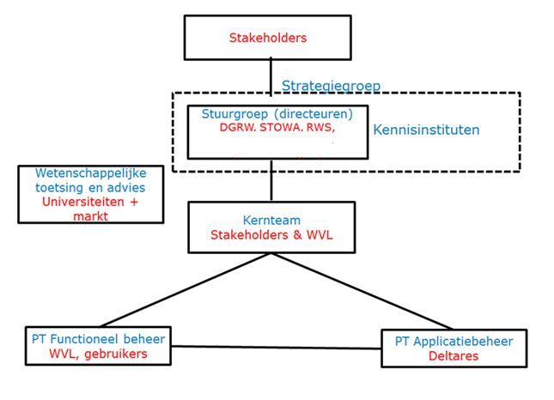
Figuur 12: Overzicht organisatiestructuur

Stuurgroep
Hierin zitten de betalende opdrachtgevers en belangrijke bestuurlijke partners. De stuurgroep heeft als taak om op hoofdlijnen de ontwikkelrichting te bepalen en besluit over de financiering, prioritering en tussentijdse bijstellingen.
Deelnemers:
- Roeland Allewijn (RWS) en voorzitter
- Elaine Alwayn (DGRW)
- Joost Buntsma (STOWA)

Strategiegroep
De stuurgroep kan uitgebreid worden tot strategiegroep door deelname van de kennisinstituten. De strategiegroep spreekt over de strategisch inhoudelijke ontwikkelingen en visie.
Deelnemers:
- Willem Ligtvoet (PBL)
- Kees van Luijk (RIVM)
- Gerard Blom (Deltares)
- Chris Karman (Alterra)
- Jos van Alphen (Staf DC)

De stuurgroep en strategiegroep komen minimaal 2 keer per jaar bijeen.

Wetenschappelijke toetsing en advies
Voor het geven van gevraagd en ongevraagd advies over de kwaliteit van de opgeleverde producten is er ‘wetenschappelijke toetsing en advies’. De deelnemers zijn inhoudelijke deskundigen en afkomstig van kennisinstituten en universiteiten. Onderdeel van de taken is ook het leveren van een bijdrage aan (wetenschappelijke) artikelen en de communicatie naar het buitenland. Daarnaast leggen de deelnemers de verbinding met het Kennisprogramma Water en Klimaat.

De wetenschappelijke toetsing en advies is gezamenlijk met het NHI. Het rekendeel van NHI vormt een belangrijk onderdeel van het Nationaal Water Model. Om overlap te voorkomen in ‘commissies’ wordt dit samengebracht.

Deelnemers:
- Harold van Waveren (RWS) en voorzitter
- Bart v.d. Hurk (KNMI)
- Marc Bierkens (Universiteit Utrecht)
- Matthijs Kok (TU Delft)
- Remco Uijlenhoet (Wageningen University)

De deelnemers voor wetenschappelijke toetsing en advies komen 1 tot 2x per jaar bijeen. De ambitie is om eind 2016/2017 de groep uit te breiden met internationale leden.

Kernteam/gebruikersoverleg
De taak van het kernteam is om te adviseren en mee te denken over de specificaties en het voorbereiden van stuurgroep/strategiebijeenkomsten. De groep bestaat uit de belangrijkste betalende gebruikers.
Deelnemers:
- Mark Bruinsma (RWS) en voorzitter
- David Kroekenstoel: waterveiligheid
- Robert Slomp: waterveiligheid
- Wim Werkman: deelprogramma zoetwater
- Hans van Twuiver: VONK
- Hannie Maas: waterkwaliteit/KRW-Verkenner
- Vincent Beijk: NHI
- Edwin Snippen (Deltares) in de rol van adviseur

De frequentie van de bijeenkomsten is ongeveer 5 keer per jaar. Met waterschappen, provincies en kennisinstituten lopen allerlei contacten via aparte bijeenkomsten. Het streven is om vertegenwoordigers hieruit t.z.t. aan te laten sluiten bij het team.

Projectteam Functioneel Beheer
Dit team gaat over het opstellen van de requirements (het Wat?) op basis van de wensen van opdrachtgevers. Het zorgt ook voor de inhoudelijke begeleiding van het projectteam aan de kant van Deltares. Afhankelijk van de behoefte kan ervoor gekozen worden om met meerdere projectteams te werken. In de praktijk treedt dit regelmatig op en wordt ook gebruikersondersteuning gegeven.
Jeroen Ligtenberg van RWS zit het overleg voor. Andere leden zijn inhoudelijke deskundigen van RWS WVL, afdeling Modellen en Applicaties.

Projectteam Applicatiebeheer
Dit team zit aan de kant van Deltares en heeft als belangrijkste taak de realisatie van de requirements (het Hoe?). Afhankelijk van de behoefte kan ervoor gekozen worden om met meerdere teams te werken. Zo zijn er aparte teams voor waterkwaliteit, Oosterschelde en beheer en onderhoud.
Edwin Snippen van Deltares coördineert de inzet voor inbouwen en afstemming van de connectie tussen de verschillende modules.

  - Risico’s
Uiteraard zijn er risico’s in het project. Deze variëren van techniek en ontwikkeling tot draagvlak en de inbreng van partijen. Ook is de omgeving voortdurend aan verandering onderhevig waarop ingespeeld dient te worden. Dat vertaalt zich naar onderstaande risico’s.

Risico 1. Instabiliteit, rekenwerk loopt uit in tijd en kosten door voortdurend nieuwe problemen in de software
Oorzaken:
- Software wordt te ingewikkeld: ‘een boom die topzwaar wordt en omvalt’. Zeker de complexiteit van FEWS is een risico
- In grote stappen willen ontwikkelen
- Releasemanagement niet professioneel en niet conform ICT principes

Gevolgen:
- Hogere kosten, uitloop
- Verlies van draagvlak bij partners en gebruikers

Voorgestelde beheersmaatregelen:
- Beoordelen of FEWS geschikt blijft voor Nationaal Water Model & externe audits uitvoeren naar software
- Beheer en onderhoud en ontwikkeling waterkwaliteit in kleine en beheersbare stappen uitvoeren
- Verbeteren van het releasemanagement tussen RWS-Deltares-SCC Campus
- Werken met basisprognoses: voor vele partijen zijn uitkomsten (direct) beschikbaar

Risico 2. Gebruikers ontevreden over flexibiliteit model en hosting
Oorzaken:
- Gebruikers zijn teveel afhankelijk van anderen (RWS en Deltares) om zelf aanpassingen uit te voeren zoals het inbouwen van nieuwe schematisaties
- De hosting is te star en te bureaucratisch georganiseerd

Gevolgen:
- Gebruikers haken af, te duur in tijd en geld

Voorgestelde beheersmaatregelen:
- Wensen gebruikers inbouwen, waaronder bouwen functionaliteit zodat gebruikers zelf schematisaties kunnen inbouwen
- Hosting verder professionaliseren: gebruikers krijgen meer mogelijkheden

Risico3. De input van partners ontbreekt (waterschappen, provincies, kennisinstituten)
Oorzaken:
- Regionale partners/kennisinstituten voelen zich weinig betrokken of te weinig gehoord bij het project
- Regionale partners/kennisinstituten weten niet welke informatie zijn moeten aanleveren en op welk moment
- Rijkswaterstaat stelt zelf de specificaties op, omdat de input van partners/kennisinstituten later komt dan verwacht of van onvoldoende kwaliteit is

Gevolgen:
- Vermindert draagvlak voor het model bij regio en kennisinstituten
- Er moeten alsnog herstelwerkzaamheden worden verricht: kosten tijd en geld

Voorgestelde beheersmaatregelen:
- Afspraken maken op managementniveau: benadrukken wederkerigheid en belang betrokkenheid van alle partijen
- Goede afspraken maken met regionale partners/kennisinstituten over project
- Invloed via co-financiering en gezamenlijke agenda ontwikkeling

Risico 4. Het Nationaal Water Model sluit straks niet meer aan op de informatiebehoefte van de afnemers (er wordt een goede 'Ipad ' geleverd straks zit niemand meer op een Ipad te wachten)
Oorzaken:
- Het modelsysteem is straks achterhaald: ingehaald door de werkelijkheid.
- Er is onvoldoende afgestemd met rijk, regionale partners, markt en kennisinstituten waardoor waardevolle input/verwachtingen niet zijn meegenomen (er wordt langs elkaar heen gewerkt)

Gevolgen:
- De resultaten van het model stroken niet met verwachtingen van betrokkenen: draagvlak valt weg onder het project
- Indien herstelwerkzaamheden nog mogelijk zijn dan kost dit tijd, geld en levert het imagoschade op (TIJD, GELD, KWALITEIT)

Voorgestelde beheersmaatregelen:
- Goed omgevingsmanagement: goed tussentijds communiceren naar betrokken partijen (regio/regionale partners) waar je model voor gebruikt
- Blijven scannen van de omgeving: monitoren en aanpassen van gezamenlijke visie en ambitie

- Bijlagen
  - Overzicht van ingebouwde uitgangspunten

Onderstaande tabel geeft een overzicht welke uitgangspunten op dit moment in het Nationaal Water Model versie 1.1 zijn ingebouwd (wordt) ten opzichte van de voorgaande versie van het Deltamodel (was).

Component | Case | Was | Wordt
Neerslag | Referentie en scenario’s | KNMI06 referentie (http://opendap-dm2.knmi.nl:8080/thredds/catalog/deltamodel/restricted/release_1/scenarios/catalog.html l) | KNMI14 (http://opendap-dm2.knmi.nl:8080/thredds/catalog/deltamodel/release_3/knmi_14/daily_grids/catalog.html)
 | 2050 Druk en Rust | KNMI06 2050 G | KNMI14 2050 G_{L}
 | 2050 Warm en Stoom | KNMI06 2050 W+ | KNMI14 2050 W_{Hdry}
 | 2085 Druk en Rust | KNMI06 2100 G | KNMI14 2100 G_{L}
 | 2085 Warm en Stoom | KNMI06 2100 W+ | KNMI14 2100 W_{Hdry}
Verdamping | Referentie en scenario’s | KNMI06 scenario’s (http://opendap-dm2.knmi.nl:8080/thredds/catalog/deltamodel/restricted/release_2/scenarios/catalog.html) | KNMI14 (http://opendap-dm2.knmi.nl:8080/thredds/catalog/deltamodel/release_3/knmi_14/daily_grids/catalog.html)
 | 2050 Druk en Rust | KNMI06 2050 G | KNMI14 2050 G_{L}
 | 2050 Warm en Stoom | KNMI06 2050 W+ | KNMI14 2050 W_{Hdry}
 | 2085 Druk en Rust | KNMI06 2100 G | KNMI14 2100 G_{L}
 | 2085 Warm en Stoom | KNMI06 2100 W+ | KNMI14 2100 W_{Hdry}
Zeespiegel | 2050 Druk en Rust | +15 cm | +15 cm
Zeespiegel | 2050 Warm en Stoom | +35 cm | +40 cm
Zeespiegel | 2085 Druk en Rust | +35 cm (zichtjaar 2100) | +25 cm
Zeespiegel | 2085 Warm en Stoom | +85 cm (zichtjaar 2100) | +80 cm
Aanvoeren over de Rijn en Maas | Referentie | Metingen | HBV berekeningen o.b.v. KNMI14 Referentie
Aanvoeren over de Rijn en Maas | 2050 Druk en Rust | HBV berekeningen o.b.v. KNMI06 2050 G, met delta referentie correctie | HBV berekeningen o.b.v. KNMI14 2050 G_{L}
Aanvoeren over de Rijn en Maas | 2050 Warm en Stoom | HBV berekeningen o.b.v. KNMI06 2050 W+, met delta referentie correctie | HBV berekeningen o.b.v. KNMI14 2050 W_{Hdry}
Aanvoeren over de Rijn en Maas | 2085 Druk en Rust | HBV berekeningen o.b.v. KNMI06 2100 G, met delta referentie correctie | HBV berekeningen o.b.v. KNMI14 2085 G_{L}
Aanvoeren over de Rijn en Maas | 2085 Warm en Stoom | HBV berekeningen o.b.v. KNMI06 2100 W+, met delta referentie correctie | HBV berekeningen o.b.v. KNMI14 2085 W_{Hdry}
Aanvoeren kleine rivieren Belgie/Duitsland | Referentie | Metingen aangevuld o.b.v. relatie met Maas/Rijn afvoer | Metingen aangevuld o.b.v. relatie met Maas/Rijn afvoer
Aanvoeren kleine rivieren Belgie/Duitsland | 2050 Druk en Rust | Scenario correctie o.b.v. relatie met Maas/Rijn afvoer | Scenario correctie o.b.v. relatie met Maas/Rijn afvoer
Aanvoeren kleine rivieren Belgie/Duitsland | 2050 Warm en Stoom | Scenario correctie o.b.v. relatie met Maas/Rijn afvoer | Scenario correctie o.b.v. relatie met Maas/Rijn afvoer
Aanvoeren kleine rivieren Belgie/Duitsland | 2085 Druk en Rust | Scenario correctie o.b.v. relatie met Maas/Rijn afvoer | Scenario correctie o.b.v. relatie met Maas/Rijn afvoer
Aanvoeren kleine rivieren Belgie/Duitsland | 2085 Warm en Stoom | Scenario correctie o.b.v. relatie met Maas/Rijn afvoer | Scenario correctie o.b.v. relatie met Maas/Rijn afvoer
Bodemdaling | Referentie en scenario’s | Deltascenario’s 2013 | Geen nieuwe gegevens
Waterstanden HWS (MODFLOW) | Referentie | Maandelijks gemiddelde peilen o.b.v. LSM light (versie 2013) berekeningen voor KNMI06 referentie | Maandelijks gemiddelde peilen o.b.v. knip uit LSM1.3 berekeningen voor KNMI14 referentie
Waterstanden HWS (MODFLOW) | 2050 Druk en Rust | Maandelijks gemiddelde peilen o.b.v. LSM light (versie 2013) berekeningen voor KNMI06 2050 G | Maandelijks gemiddelde peilen o.b.v. knip uit LSM1.3 berekeningen voor KNMI14 2050 G_{L}
Waterstanden HWS (MODFLOW) | 2050 Warm en Stoom | Maandelijks gemiddelde peilen o.b.v. LSM light (versie 2013) berekeningen voor KNMI06 2050 W+ | Maandelijks gemiddelde peilen o.b.v. knip uit LSM1.3 berekeningen voor KNMI14 2050 W_{Hdry}
Waterstanden HWS (MODFLOW) | 2085 Druk en Rust | Maandelijks gemiddelde peilen o.b.v. LSM light (versie 2013) berekeningen voor KNMI06 2100 G | Maandelijks gemiddelde peilen o.b.v. knip uit LSM1.3 berekeningen voor KNMI14 2085 G_{L}
Waterstanden HWS (MODFLOW) | 2085 Warm en Stoom | Maandelijks gemiddelde peilen o.b.v. LSM light (versie 2013) berekeningen voor KNMI06 2100 W+ | Maandelijks gemiddelde peilen o.b.v. knip uit LSM1.3 berekeningen voor KNMI14 2085 W_{Hdry}
Landgebruik | Referentie en scenario’s | Deltascenario’s 2013 | Geen nieuwe gegevens
Beregening | Referentie en scenario’s | Deltascenario’s 2013 | Geen nieuwe gegevens
Buisdrainage | Referentie en scenario’s | Deltascenario’s 2013 | Geen nieuwe gegevens
Verhardingsgraad | Referentie en scenario’s | Deltascenario’s 2013 | Geen nieuwe gegevens
Peilen regionaal oppervlaktewater | Referentie en scenario’s | Deltascenario’s 2013 | Geen nieuwe gegevens
Wateraanvoergebieden | Referentie en scenario’s | Deltascenario’s 2013 | Geen nieuwe gegevens
Interne verzilting | Referentie | Grensvlak op basis van metingen en landelijk en regionale modellen | Geen nieuwe gegevens
Interne verzilting | 2050 Druk en Rust | Berekeningen NHI-zz met KNMI06 2050 G | Geen nieuwe gegevens
Interne verzilting | 2050 Warm en Stoom | Berekeningen NHI-zz met KNMI06 2050 W+ | Geen nieuwe gegevens
Interne verzilting | 2085 Druk en Rust | Berekeningen NHI-zz met KNMI06 2100 G | Geen nieuwe gegevens
Interne verzilting | 2085 Warm en Stoom | Berekeningen NHI-zz met KNMI06 2100 W+ | Geen nieuwe gegevens
Externe verzilting | Referentie | NDB berekeningen o.b.v. referentie KNMI06 afvoeren | Nog geen nieuwe gegevens beschikbaar. Gebruik van dummy voor chloride concentraties.
Externe verzilting | 2050 Druk en Rust | NDB berekeningen o.b.v. afvoeren KNMI06 2050 G | Nog geen nieuwe gegevens beschikbaar. Gebruik van dummy voor chloride concentraties.
Externe verzilting | 2050 Warm en Stoom | DB berekeningen o.b.v. afvoeren KNMI06 2050 W+ | Nog geen nieuwe gegevens beschikbaar. Gebruik van dummy voor chloride concentraties.
Externe verzilting | 2085 Druk en Rust | DB berekeningen o.b.v. afvoeren KNMI06 2100 G | Nog geen nieuwe gegevens beschikbaar. Gebruik van dummy voor chloride concentraties.
Externe verzilting | 2085 Warm en Stoom | DB berekeningen o.b.v. afvoeren KNMI06 2100 W+ | Nog geen nieuwe gegevens beschikbaar. Gebruik van dummy voor chloride concentraties.
Grondwateronttrekkingen | Referentie en scenario’s | Deltascenario’s 2013 | Geen nieuwe gegevens
Drink/industriewater uit regionaal oppervlaktewater | Referentie en scenario’s | Deltascenario’s 2013 | Geen nieuwe gegevens
Watergebruik uit hoofdwatersysteem | Referentie en scenario’s | Deltascenario’s 2013 | Geen nieuwe gegevens

  - Overzicht van gebruikte modellen

Veiligheid
Sobek | rekent de waterstand door (1D)
Waqua | rekent de waterstanden door (2D)
Hydra Zoet | berekent de benodigde hoogte voor de waterkering
Zoetwater
NHI-LHM | berekent de waterverdeling tijdens droogte in de keten van rivieren, meren en kanalen van het landelijke hoofdsysteem en over de verschillende regionale oppervlaktewateren
Waterkwaliteit
(in ontwikkeling)
Animo | berekent de uitspoeling van stikstof en fosfaat naar het grond en oppervlaktewater bij verschillende bodemkundige, hydrologische en landbouwkundige  situaties (onverzadigde en verzadigde zone).
MT3D | berekent het transport van stoffen in het diepere grondwater (verzadigde zone)
Koppeling tussen modellen
FEWS | aansturing van de modellen en de organisatie van het data transport tussen de modellen.

  - Lijst van gebruikte afkortingen

Afkorting | betekenis
ANIMO | Agricultural Nutrient Model
AZURE | Actueel Instrumentarium voor de Zuiderzee Regio (grondwatermodel)
DGRW | Directoraat-Generaal Ruimte en Water
DGW | Directoraat-Generaal Water
EZ | Ministerie van Economische Zaken
FEWS | Flood Early Warning System
HKV | HKV lijn in water (ingenieursbureau)
HWBP | Hoogwaterbeschermingsprogramma
Hydrometra | Kennis Informatie Systeem HYDROMETRA: een applicatie om effecten van hydrologische en bronmaatregelen op N en P uitspoeling naar oppervlaktewater te berekenen
I&M | Ministerie van Infrastructuur en Milieu
KNMI | Koninklijk Nederlands Meteorologisch Instituut
KRW | Kaderrichtlijn Water
KRW-Verkenner | Analyse-instrument voor het doorrekenen van effecten van (KRW-)maatregelen op de ecologische en chemische kwaliteit van het oppervlaktewater
LHM | Landelijk Hydrologisch Model
LTM | Landelijk Temperatuur Model
MT3D | A Modular Three-Dimensional Transport Model
NHGS | Next Generation Hydraulic Software
NHI | Nederlands Hydrologisch Instrumentarium
NKWK | het Nationaal Kennis- en innovatieprogramma Water en Klimaat
NMDC | Nationaal Modellen- en Datacentrum
OI | Ontwerpinstrumentarium
PBL | Planbureau voor de Leefomgeving
RIVM | Het Rijksinstituut voor Volksgezondheid en Milieu
RWS | Rijkswaterstaat
SLA | Service Level Agreement
SSC-Campus | Shared Service Center Campus
Staf DC | Staf Deltacommissaris
STONE | Samen Te Ontwikkelen Nutriënten Emissiemodel (STONE is een simulatiemodel dat wordt gebruikt om een beeld te krijgen van de gevolgen van het mestbeleid voor de emissie van stikstof en fosfaat naar het grondwater en het oppervlaktewater.)
STOWA | Stichting Toegepast Onderzoek Waterbeheer
VKS | Voorkeurstrategie
VONK | Vervangingsopgave Natte Kunstwerken
Wabes | Waterbeschikbaarheid
WTI | Wettelijk Toetsinstrumentarium
WVL | Water, Verkeer en Leefomgeving (onderdeel RWS)

Deze commissie voorziet in advisering en toetsing van het Nationaal Water Model vanuit wetenschappelijke invalshoek

